aws First Inkubator
Leitfaden zur Wildcard-Bewerbung für das aws First Sart-up Lab 2021
Hinweis: Der Bewerbungsleitfaden für den Wildcard-Call richtet sich an Teams und neugegründete Unternehmen, die in das bereits laufende aws First Start-up Lab per 01.07.2021 einsteigen möchten. Bitte macht euch vor eurer Bewerbung mit den Anforderungen und Inhalten von aws First Inkubator (Homepage, Programmdokument & Richtlinien im Downloadbereich) vertraut.
Bewerbung von 15.03. bis 26.04.2021 an e.troescher@aws.at.

Die Bewerbung für eine Wildcard zum Quereinstieg in das aws First Start-up Lab 2021 erfordert folgende Dokumente
- Businessplan
- Proposed Budget (Budgetplan)
- Personendaten
Bei der Bewerbung - im Businessplan und/oder per Mail - muss angegeben werden, in welches Modul das Team einsteigen möchte. Genauere Informationen zu Modul A und B entnehmt bitte dem Programmdokument.

Guideline zur Erstellung des Businessplans
Der Umfang des Businessplans sollte sich zwischen 10 und 25 Seiten bewegen.
Auf folgende Punkte sollte im Businessplan näher eingegangen werden.

Executive Summary
Präsentiert die wichtigsten Punkte eures Businessplans auf maximal 2 Seiten. Ziel ist es, in einer kurzen Zusammenfassung eure “Investorinnen und Investoren” überzeugen zu können. Daher sollte auf die wichtigsten Punkte des Businessplans eingegangen werden

Problem

Welches Problem wird mit eurer Idee adressiert?

Bisherige Lösungsansätze
Wie geht man momentan mit diesem Problem um? Welche Vorgehensweise verfolgen andere Konzepte / Lösungen?

Lösung

Produkt- bzw. Dienstleistungsbeschreibung
Wie sieht eure Lösung genau aus? Was macht ihr? Wie löst ihr das beschriebene Problem? Detaillierte Erklärung eures Produktes/eurer Dienstleistung – gerne auch mit Fotos, Grafiken und Screenshots.

Aktueller Entwicklungsstand
Wo steht ihr mit eurer Lösung und was wollt ihr erreichen? Liegt bereits ein Prototyp vor?

USP, Stärken und Schwächen
Was macht eure Lösung besser als bestehende Ansätze? Welche Vorteile haben Kundinnen und Kunden durch eure Lösung? Welche Benefits könnt ihr bieten?

Markt & Wettbewerb

Marktgröße und Wachstum
Wie groß ist der Markt? Habt ihr wichtige Kennzahlen dazu? Wie könnte sich der Markt entwickeln und wo wollt ihr euch hier positionieren?

Zielgruppen
Zielgruppendefinition und Persona. Wen wollt ihr mit eurem Angebot ansprechen? Richtet sich euer Angebot an Privatkundinnen und – kunden oder an Unternehmen?

Wettbewerb und Konkurrenz
Wer sind eure Konkurrentinnen und Konkurrenten und wie viele sind es? Welche Vor- bzw. Nachteile habt ihr gegenüber der Konkurrenz? Was macht euch besonders (Competitive Advantage)? Welche Markteintrittsbarrieren könnte es geben (z.B. rechtliche Bewilligungen)?

Businessmodel
Hier dürft ihr gerne den Business Model Canvas verwenden.

Value Proposition
Welchen Nutzen bzw. Mehrwert versprecht ihr euren Kundinnen und Kunden?

Customer Relationship
Wie sehen eure Kundenbeziehungsmaßnahmen aus? (Acquisition, Retention, Up-Selling,…) Welcher Kommunikationskanäle wollt ihr euch bedienen? Erklärung wie ihr die jeweiligen Strategien umsetzen und erreichen wollt.

Customer Channels
Wie sieht eure Vertriebsstrategie aus? Durch welche Verkaufskanäle erreicht ihr eure Kundinnen/eure Zielgruppe? Wo/wie können sie eure Lösung erwerben?

Key Activities
Was sind Schlüsselaktivitäten, die notwendig sind, um eure Value Proposition zu erfüllen?

Key Partner
Wer sind eure Schlüsselpartner? Welche Kooperationen sind wichtig, um eure Value Proposition zu erfüllen?

Cost Structure
Was sind die wichtigsten/kritischsten Kosten eures Business Models? Welche Key Resources/Activities sind am teuersten? (Fixe vs. Variable Kosten)

Revenue Stream
Wie verdient ihr euer Geld? Für welche Benefits sind Kundinnen und Kunden bereit zu zahlen? (Recurring Revenues vs. One-Time-Payment)

Team
Welche Personen sind Teil des Teams und welche Fähigkeiten und Vorerfahrungen bringen die Teammitglieder mit ein? Wie sieht die Rollenverteilung aus? Wer übernimmt welchen Bereich und wie ergänzt ihr euch? Was macht das Team besonders? Warum könnt genau ihr dieses Projekt umsetzen?

Next Steps & dazu benötigtes Projektbudget

Ausblick
Was soll in den nächsten Monaten bzw. bis Ende des aws First Start-up Labs passieren? (Marketingaktivitäten, Bau von Prototypen, Anmeldung einer Marke, usw…)
Welche Investitionen plant ihr? Wie viel Projektbudget benötigt ihr dafür? Nähere Erklärung der einzelnen Maßnahmen und eure Strategie dazu, z.B. Marketingmaßnahmen.

Next Steps
Eure geplanten nächsten Schritte sollen im Projektplan übersichtlich dargestellt und erklärt werden Roadmap

Projektbudget
Zusätzlich müsst ihr einen Budgetplan (Proposed Budget) einreichen. Mehr dazu im nächsten Punkt.

Proposed Budget
Zur Erstellung des Proposed Budgets, also des Budgetplans, ist die dafür vorgesehene Vorlage zu verwenden. Das Proposed Budget kann direkt in den Businessplan integriert oder als eigenes Dokument abgegeben werden.

Das Proposed Budget soll eure geplanten nächsten Schritte widerspiegeln und anhand einzelner Budgetposten aufzeigen, wie viel Geld ihr dafür benötigt.

Pro Team kann ein Projektbudget in Höhe von maximal € 20.000 vergeben werden. Folgende Projektkosten können mit dem Projektbudget beglichen werden:
- Sachkosten
Materielle und immaterielle Investitionen, wie z.B. Kosten für die Entwicklung von Pilot- und Demonstrationsobjekten (Materialkosten, Bedarfskosten, Marketingkosten), Schutz- und Lizenzrechte; ausgenommen sind Betriebsmittel, wie z.B. Computer, Maschinen, etc.
- Drittkosten
wie z.B. Kosten für Auftragsforschung, Kosten für spezifische Beratung (z.B. Rechtsberatung) und gleichwertige Dienstleistungen, Marktstudien und -research, Marketing und Kommunikationskosten

Auf der folgenden Seite findet ihr eine Ausfüllhilfe zum geplanten Projektbudget (Proposed Budget).

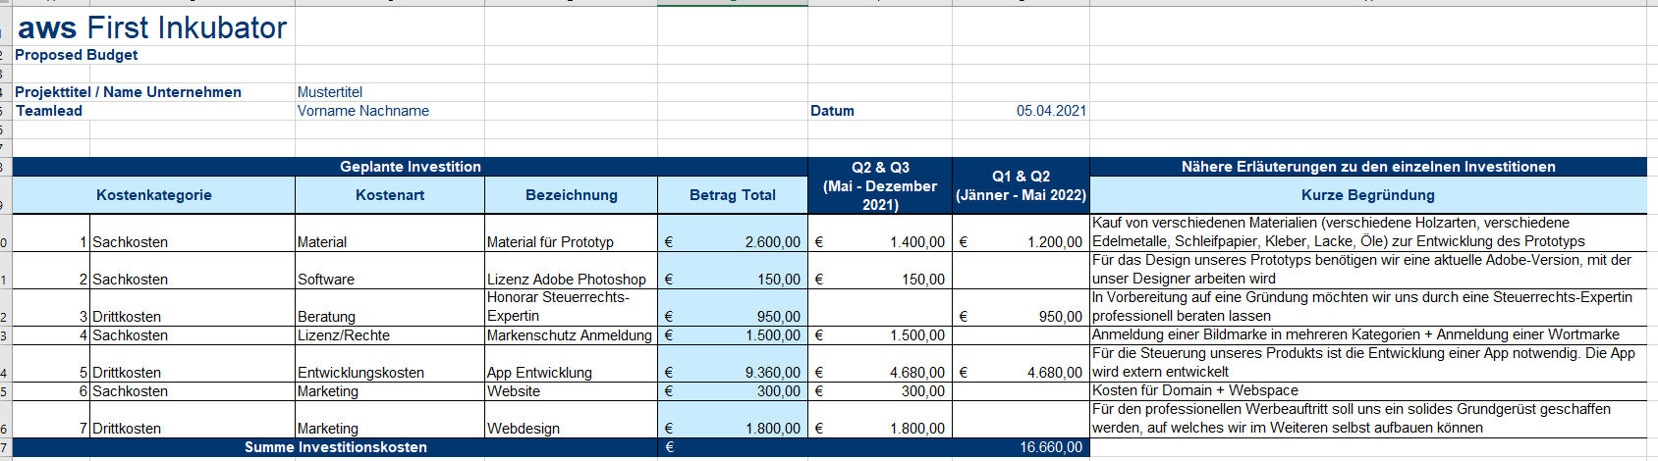

Die Summe der Investitionskosten und somit das Proposed Budget kann höher als das maximal zusagbare Projektbudget von € 20.000,- sein. Jedoch muss damit kalkuliert werden, dass Kosten, die über € 20.000,- hinausgehen, selbst getragen werden müssen.

